ỦY BAN NHÂN DÂN QUẬN LÊ CHÂN
TRƯỜNG MẦM NON DƯ HÀNG KÊNH

KẾ HOẠCH CHĂM SÓC GIÁO DỤC TRẺ
LỚP 4 TUỔI B4

CHỦ ĐỀ: GIA ĐÌNH
THỜI GIAN THỰC HIỆN: 3 TUẦN (TỪ 28/10 ĐẾN 15/11/2024)

CÁC NHÁNH: NHÁNH 1: NGÔI NHÀ THÂN YÊU
NHÁNH 2: GIA ĐÌNH TÔI
NHÁNH 3: ĐỒ DÙNG GIA ĐÌNH

Quận Lê Chân, tháng 11 năm 2024
I . MỤC TIÊU - NỘI DUNG -DỰ KIẾN HOẠT ĐỘNG CHỦ ĐỀ
STT | Mục tiêu | Nội dung |  | Hoạt động chủ đề | Phạm vi tổ chức | Địa điểm tổ chức | CHỦ ĐỀ GIA ĐÌNH
 |  |  |  |  |  |  | Nhánh 1 | Nhánh 2 | Nhánh 3
 |  |  |  |  |  |  | Ngôi nhà mến yêu | Gia đình tôi | Đồ dùng gia đình
 | I. LĨNH VỰC GIÁO DỤC PHÁT TRIỂN THỂ CHẤT |  |  |  |  |  | . | . | .
 | A. Phát triển vận động |  |  |  |  |  | . | . | .
1 | Thực hiện đúng, đủ, nhịp nhàng các động tác trong bài tập thể dục theo hiệu lệnh | Tập kết hợp 5 động tác cơ bản trong bài tập thể dục |  | Bài 3: (Hô hấp/ Tay/ Lưng, bụng/ Chân/ Bật) | Cả khối | sân trường | TDS | TDS | TDS
 | 2. Thể hiện kỹ năng vận động cơ bản và các tố chất trong vận động |  |  |  |  |  | . | . | .
2 | Bật tách chân, khép chân qua 5 ô liên tục, không dẫm vạch | Bật tách chân, khép chân qua 5 ô |  | HĐH: Bật tách chân, khép chân qua 5 ô  HĐH : Bật xa  HĐH : Ném xa | Khối | Lớp | HĐH | HĐH | HĐH
 | 3. Thực hiện và phối hợp được các cử động của bàn tay, ngón tay, phối hợp tay - mắt |  |  |  |  |  | . | . | .
3 | Tô, vẽ được một số hình đơn giản, gần gũi | Tô, vẽ hình |  | Vẽ Nhà | Khối | Lớp | HĐG | HĐG | HĐG
4 | Cắt, xé thành thạo theo đường thẳng | Cắt, xé đường thẳng dài hơn 10cm |  | Xé dán ngôi nhà | Khối | Lớp | HĐG | HĐG | HĐG
 | B. Giáo dục dinh dưỡng và sức khỏe |  |  |  |  |  | . | . | .
 | 1. Nhận biết một số món ăn, thực phẩm thông thường và ích lợi của chúng đối với sức khỏe |  |  |  |  |  | . | . | .
5 | Nhận biết, phân loại được các thực phẩm theo nguồn gốc khác nhau (thực phẩm có nguồn gốc động vật/thực vật) | Nhận biết, phân loại thực phẩm theo nguồn gốc |  | Nhận biết, phân loại thực phẩm theo nguồn gốc | Khối | Lớp | VS-AN | VS-AN | VS-AN
 | 2. Tập làm một số việc tự phục vụ trong sinh hoạt |  |  |  |  |  | . | . | .
6 | Biết súc miệng bằng nước muối | Tập súc miệng bằng nước muối |  | Tập súc miệng bằng nước muối | Khối | Lớp | VS-AN | VS-AN | VS-AN
7 | Có kỹ năng đánh răng đúng thao tác. Biết tự đánh răng | Tập luyện thao tác đánh răng |  | Tập luyện thao tác đánh răng | Khối | Lớp | VS-AN | VS-AN | VS-AN
 | 3. Hành vi và thói quen tốt trong sinh hoạt, giữ gìn sức khỏe |  |  |  |  |  | . | . | .
8 | Biết một số hành vi văn minh, thói quen tốt trong ăn uống. Biết thực hiện khi được yêu cầu. | Ăn từ tốn, không đùa nghịch làm đổ vãi thức ăn, không vừa nhai vừa nói |  | Ăn từ tốn, không đùa nghịch làm đổ vãi thức ăn, không vừa nhai vừa nói | Khối | Lớp | VS-AN | VS-AN | VS-AN
 | 4. Nhận biết một số nguy cơ không an toàn và phòng tránh |  |  |  |  |  | . | . | .
9 | Biết gọi người lớn khi gặp một số trường hợp khẩn cấp | Tên và số điện thoại của người thân. Địa chỉ gia đình |  | Tên và số điện thoại của người thân. Địa chỉ gia đình | Khối | Lớp | ĐTT+HĐC | ĐTT+HĐC | ĐTT+HĐC
 | II. LĨNH VỰC GIÁO DỤC PHÁT TRIỂN NHẬN THỨC |  |  |  |  |  | . | . | .
 | A. Khám phá khoa học |  |  |  |  |  | . | . | .
10 | Thực hiện được một số thao tác đơn giản với máy tính | Một số thao tác cơ bản với máy tính: tắt, mở, di chuyển chuột, kích chuột (kích đơn) |  | Một số thao tác cơ bản với máy tính: tắt, mở, di chuyển chuột, kích chuột, chơi một số trò chơi trên máy tính theo lịch đã phân công chủ đề gia đình | Khối | Lớp | HĐG | HĐG | HĐG
 | B. Làm quen với một số khái niệm sơ đẳng về toán |  |  |  |  |  | . | . | .
 | 1. Nhận biết tập hợp, số lượng, số thứ tự, đếm |  |  |  |  |  | . | . | .
11 | Có khả năng nhận biết ý nghĩa các con số được sử dụng trong cuộc sống hằng ngày | Nhận biết ý nghĩa các con số được sử dụng trong cuộc sống hằng ngày (số nhà, biển số xe…) |  | Nhận biết ý nghĩa các con số được sử dụng trong cuộc sống hằng ngày (số nhà, biển số xe…) | Khối | Lớp | HĐNT | HĐNT | HĐNT
12 | Nhận ra được quy tắc sắp xếp của 3 đối tượng (ABC, AAB, ABB) và tiếp tục thực hiện sao chép lại | So sánh, phát hiện quy tắc sắp xếp và sắp xếp theo quy tắc (ABC, AAB, ABB) |  | So sánh sắp xếp thứ tự về chiều cao (chiều dài) của 3 đối tượng | Khối | Lớp | HĐH
 | C. Khám phá xã hội |  |  |  |  |  | . | . | .
 | 1. Nhận biết bản thân, gia đình, trường lớp mầm non và cộng đồng |  |  |  |  |  | . | . | .
13 | Nói được họ tên, công việc của bố mẹ, những người thân trong gia đình và công việc của họ. Một số nhu cầu của gia đình. Địa chỉ gia đình | Họ tên, công việc của bố mẹ, những người thân trong gia đình và công việc của họ. Một số nhu cầu của gia đình. Địa chỉ gia đình |  | Họ tên, công việc của bố mẹ, những người thân trong gia đình và công việc của họ. Một số nhu cầu của gia đình. Địa chỉ gia đình | Khối | Lớp | HĐH | HĐH | HĐH
 | III. LĨNH VỰC GIÁO DỤC PHÁT TRIỂN NGÔN NGỮ |  |  |  |  |  | . | . | .
 | A. Nghe hiểu lời nói |  |  |  |  |  | . | . | .
14 | Có khả năng nghe hiểu các từ khái quát chỉ đặc điểm, tính chất, công dụng và các từ biểu cảm | Nghe hiểu các từ khái quát chỉ đặc điểm, tính chất, công dụng và các từ biểu cảm |  | Nghe hiểu các từ khái quát chỉ đặc điểm, tính chất, công dụng và các từ biểu cảm | Khối | Lớp | HĐNT | HĐNT | HĐNT
15 | Có khả năng nghe hiểu, sử dụng các câu đơn, câu mở rộng, câu phức trong giao tiếp | Nghe hiểu, sử dụng các câu đơn, câu mở rộng, câu phức trong giao tiếp |  | Truyện Tích Chu, Bông hoa cúc trắng | Khối | Lớp |  | HĐH | HĐH
16 | Có khả năng nghe các bài hát, bài thơ, ca dao, đồng dao, tục ngữ, câu đố, hò, vè phù hợp với độ tuổi và chủ đề thực hiện | Nghe các bài hát, bài thơ, ca dao, đồng dao, tục ngữ, câu đố, hò, vè phù hợp với độ tuổi và chủ đề thực hiện |  | Nghe các bài hát, bài thơ, ca dao, đồng dao, tục ngữ, câu đố, hò, vè phù hợp với độ tuổi và chủ đề thực hiện | Khối | Lớp | HĐC | HĐC | HĐC
17 | Biết lắng nghe và trao đổi với người đối thoại | Lắng nghe và trao đổi với người đối thoại |  | Lắng nghe và trao đổi với người đối thoại | Khối | Lớp | HĐNT | HĐNT | HĐNT
 | B. Sử dụng lời nói trong cuộc sống hằng ngày |  |  |  |  |  | . | . | .
18 | Nói rõ các tiếng có chứa các âm khó để người nghe có thể hiểu được | Phát âm các tiếng có chứa các âm khó |  | Phát âm các tiếng có chứa các âm khó | Khối | Lớp | ĐTT+HĐC | ĐTT+HĐC | ĐTT+HĐC
19 | Biết bày tỏ tình cảm, nhu cầu và hiểu biết của bản thân bằng các câu đơn, câu ghép, câu khẳng định, câu phủ định | Bày tỏ tình cảm, nhu cầu và hiểu biết của bản thân bằng các câu đơn, câu ghép, câu khẳng định, câu phủ định |  | Bày tỏ tình cảm, nhu cầu và hiểu biết của bản thân bằng các câu đơn, câu ghép, câu khẳng định, câu phủ định | Khối | Lớp | ĐTT+HĐC | ĐTT+HĐC | ĐTT+HĐC
20 | Có khả năng đọc thuộc bài thơ, ca dao, đồng dao, tục ngữ, hò vè phù hợp độ tuổi và chủ đề thực hiện. Có khả năng đọc biểu cảm bài thơ, ca dao, đồng dao phù hợp độ tuổi | Đọc bài thơ, ca dao, đồng dao, tục ngữ, hò vè phù hợp độ tuổi và chủ đề |  | Bài thơ Em yêu nhà em, quạt cho bà ngủ, thăm nhà bà. | Khối | Lớp | HĐH | HĐC | HĐG
 | C. Làm quen với việc đọc - viết |  |  |  |  |  | . | . | .
21 | Có khả năng nhận ra kí hiệu thông thường trong cuộc sống | Làm quen với một số kí hiệu thông thường ở gia đình, trường lớp, nơi công cộng |  | Làm quen với một số kí hiệu thông thường ở gia đình, trường lớp, nơi công cộng | Khối | Lớp | HĐNT | HĐNT | HĐNT
 | IV. LĨNH VỰC TÌNH CẢM - KỸ NĂNG XÃ HỘI |  |  |  |  |  | . | . | .
 | A. Phát triển tình cảm |  |  |  |  |  | . | . | .
 | 1. Thể hiện ý thức về bản thân |  |  |  |  |  | . | . | .
22 | Nói được tên, tuổi, giới tính của bản thân, tên bố, mẹ. | Tên, tuổi, giới tính của bản thân, tên bố, mẹ. |  | Tên, tuổi, giới tính của bản thân, tên bố, mẹ. | Khối | Lớp |  | HĐH
 | 2. Thể hiện sự tự tin, tự lực |  |  |  |  |  | . | . | .
23 | Cố gắng thực hiện công việc đơn giản được giao | Quét nhà |  | Quét nhà, Lau sàn nhà, Lau sàn nhà | Khối | Lớp | VS-AN | VS-AN | VS-AN
 | B. Phát triển kỹ năng xã hội |  |  |  |  |  | . | . | .
 | 1. Hành vi và quy tắc ứng xử xã hội |  |  |  |  |  | . | . | .
24 | Thực hiện được một số quy định ở lớp, gia đình và nơi công cộng phù hợp độ tuổi | Thực hiện một số quy định ở lớp và gia đình: Dọn dẹp và sắp xếp đồ dùng, sau khi chơi cất đồ chơi vào nơi quy định, giờ ngủ không làm ồn, vâng lời ông bà, bố mẹ |  | Thực hiện một số quy định ở lớp và gia đình: Dọn dẹp và sắp xếp đồ dùng, sau khi chơi cất đồ chơi vào nơi quy định, giờ ngủ không làm ồn, vâng lời ông bà, bố mẹ | Khối | Lớp | HĐNT | HĐNT | HĐNT
25 | Biết yêu mến, quan tâm đến người thân trong gia đình. | Yêu mến, quan tâm đến người thân trong gia đình |  | Yêu mến, quan tâm đến người thân trong gia đình | Khối | Lớp | HĐNT | HĐNT | HĐNT
 | 2. Quan tâm đến môi trường
 | V. LĨNH VỰC GIÁO DỤC PHÁT TRIỂN THẨM MỸ |  |  |  |  |  | . | . | .
 | A. Cảm nhận và thể hiện cảm xúc trước vẻ đẹp của thiên nhiên, cuộc sống và các tác phẩm nghệ thuật |  |  |  |  |  | . | . | .
26 | Chăm chú lắng nghe, và hưởng ứng cảm xúc (hát theo, vỗ tay, nhún nhảy, lắc lư, thể hiện động tác minh họa) theo bài hát, bản nhạc; thích nghe đọc thơ, đồng dao, ca dao, tục ngữ; thích nghe kể câu chuyện phù hợp với độ tuổi và chủ đề thực hiện | Nghe bài hát, bản nhạc; thơ, đồng dao, ca dao, tục ngữ; kể chuyện phù hợp với độ tuổi và chủ đề thực hiện |  | Nghe bài hát Nhà của tôi, Mẹ yêu không nào, cả nhà thương nhau, Cô giáo em thơ: Quạt cho bà ngủ, cô giáo của con truyện tích chu | Khối | Lớp | HĐC | HĐH | HĐG
 | B. Một số kĩ năng trong hoạt động âm nhạc và hoạt động tạo hình
27 | Thích nghe và nhận ra các loại nhạc khác nhau (nhạc thiếu nhi, dân ca) | Nghe và nhận ra các loại nhạc khác nhau (nhạc thiếu nhi, dân ca) |  | Bài hát Nhà của tôi, Cả nhà thương nhau | Khối | Lớp | HĐG | HĐG | HĐC
28 | Có khả năng vận động nhịp nhàng theo nhịp điệu các bài hát, bản nhạc với các hình thức (vỗ tay theo nhịp, tiết tấu, múa) | Vận động nhịp nhàng theo giai điệu, nhịp điệu của các bài hát, bản nhạc / Sử dụng các dụng cụ gõ đệm theo tiết tấu |  | Vận động Cả nhà mình rất vui | Khối | Lớp | HĐH | HĐC | HĐC
29 | Biết vẽ phối hợp các nét thẳng, xiên ngang, cong tròn tạo thành bức tranh có màu sắc và bố cục | Vẽ phối hợp cc nét thẳng, xiên ngang, cong tròn tạo thành bức tranh có màu sắc và bố cục |  | Vẽ ngôi nhà của bé, Đồ dùng trong gia đình | Khối | Lớp | ĐTT+HĐC | ĐTT+HĐC | HĐH
30 | Biết xé, cắt theo đường thẳng, đường cong… và dán thành sản phẩm có màu sắc, bố cục | Xé, cắt theo đường thẳng, đường cong… và dán thành sản phẩm có màu sắc, bố cục |  | Xé dán ngôi nhà theo đường vẽ | Khối | Lớp | HĐH | HĐG | HĐG
31 | Biết pha trộn màu để tạo ra màu mới | Pha trộn màu nước |  | Tô màu nước trang phục của mẹ, Tô hoa tặng mẹ | Khối | Lớp | HĐG | HĐH | HĐG
 | Biết xé, cắt lắp ghép… và dán thành sản phẩm stem | Gắn cắt dán bìa cát tông và nguyên học liệu |  | Làm cây gia đình ( Stem) |  |  |  | HĐH
 | C. Thể hiện sự sáng tạo khi tham gia các hoạt động nghệ thuật (âm nhạc, tạo hình) |  |  |  |  |  | . | . | .
32 | Biết đặt tên cho sản phẩm tạo hình | Đặt tên cho sản phẩm của mình |  | Đặt tên cho sản phẩm của mình | Khối | Lớp | HĐG | HĐG | HĐG
CỘNG TỔNG SỐ NỘI DUNG PHÂN BỔ VÀO CHỦ ĐỀ |  |  |  |  |  |  | 30 | 31 | 29
Trong đó: - Lĩnh vực thể chất |  |  |  |  |  |  | 3 | 4 | 3
- Lĩnh vực nhận thức |  |  |  |  |  |  | 5 | 5 | 5
- Lĩnh vực ngôn ngữ |  |  |  |  |  |  | 3 | 2 | 2
- Lĩnh vực tình cảm kỹ năng xã hội |  |  |  |  |  |  | 2 | 2 | 2
- Lĩnh vực thẩm mỹ |  |  |  |  |  |  | 17 | 18 | 17
Cộng tổng số nội dung phân bổ vào chủ đề |  |  |  |  |  |  | 30 | 32 | 30
Trong đó: - Đón trả trẻ |  |  |  |  |  |  | 4 | 4 | 3
- Thể dục sáng |  |  |  |  |  |  | 1 | 1 | 1
- Hoạt động góc |  |  |  |  |  |  | 5 | 5 | 7
- Hoạt động ngoài trời |  |  |  |  |  |  | 6 | 6 | 6
- Vệ sinh - ăn ngủ |  |  |  |  |  |  | 7 | 7 | 7
- Hoạt động chiều |  |  |  |  |  |  | 6 | 7 | 6
- Thăm quan dã ngoại |  |  |  |  |  |  | 0 | 0 | 0
- Lễ hội |  |  |  |  |  |  | 0 | 0 | 0
- Hoạt động học |  |  |  |  |  |  | 5 | 5 | 2
Chia ra: + Giờ thể chất |  |  |  |  |  |  | 0 | 1 | 0
+ Giờ nhận thức |  |  |  |  |  |  | 0 | 0 | 0
+ Giờ ngôn ngữ |  |  |  |  |  |  | 1 | 0 | 0
+ Giờ TC-KNXH |  |  |  |  |  |  | 1 | 1 | 1
+ Giờ thẩm mỹ |  |  |  |  |  |  | 3 | 3 | 1
Hoạt động kép |  |  |  |  |  |  | 4 | 4 | 3
TỔ TRƯỞNG CHUYÊN MÔN |  |  | GIÁO VIÊN
  Đỗ Thị Thơm |  |  | 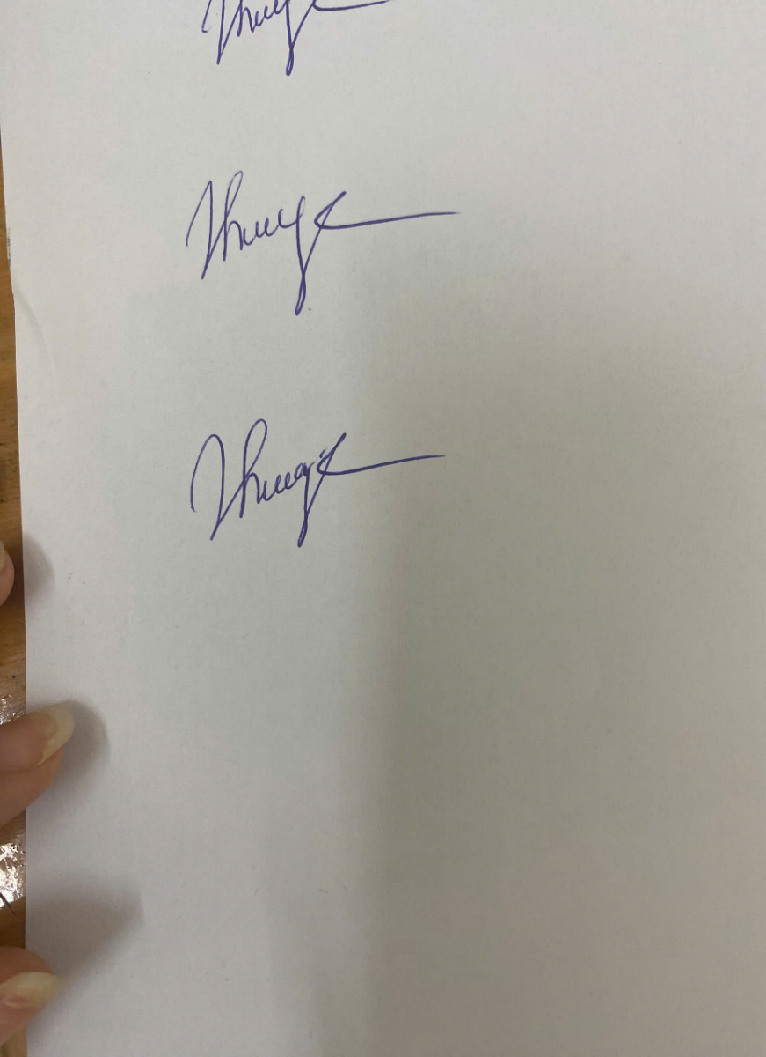  Vũ Thị Bích Thuỷ Bùi Thị Thuỷ

